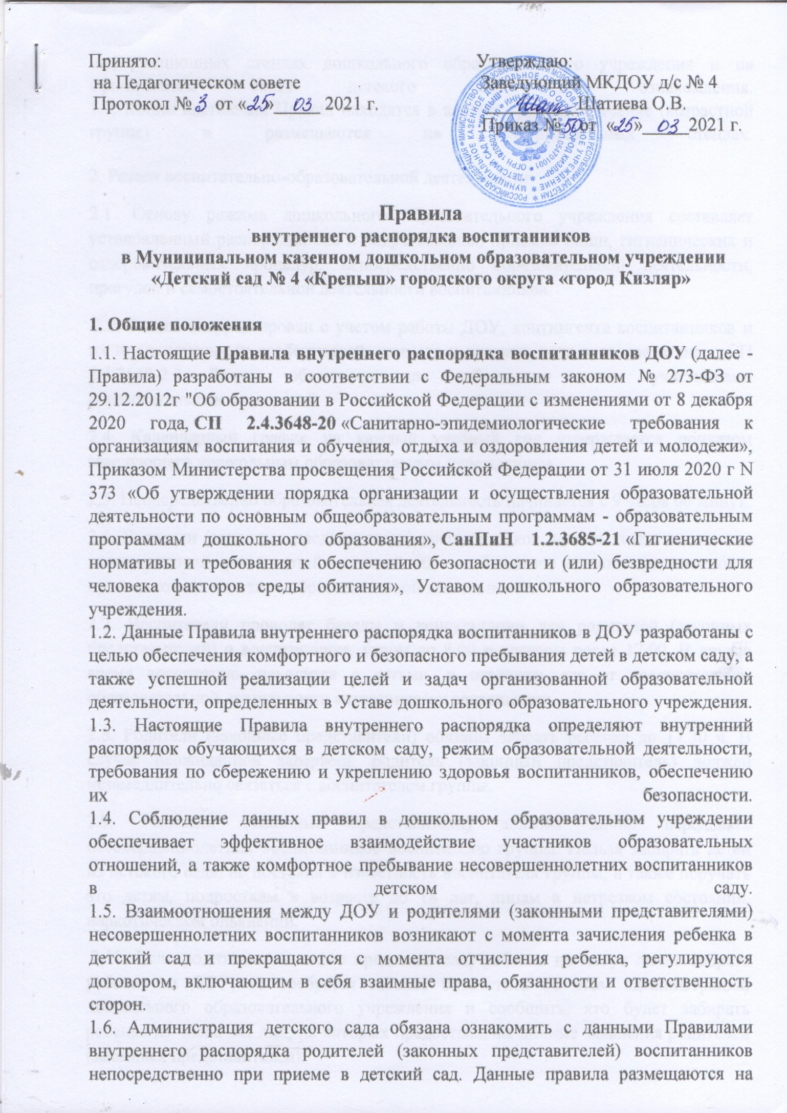

информационных стендах дошкольного образовательного учреждения и на официальном сайте детского сада для ознакомления.  
1.7. Копии настоящих Правил находятся в каждой групповой ячейке (возрастной группе) и размещаются на информационных стендах.

2. Режим воспитательно-образовательной деятельности

2.1. Основу режима дошкольного образовательного учреждения составляет установленный распорядок сна и бодрствования, приемов пищи, гигиенических и оздоровительных процедур, непосредственно образовательной деятельности, прогулок и самостоятельной деятельности воспитанников.

2.2. Режим скорректирован с учетом работы ДОУ, контингента воспитанников и их индивидуальных особенностей, климата и времени года в соответствии с СП 2.4.3648-2.3 Режим обязателен для соблюдения всеми участниками образовательных отношений.

2.4. Календарный график на каждый учебный год утверждается приказом заведующего дошкольным образовательным учреждением.

2.5. Непосредственно образовательная деятельность начинается с 9 часов 00 минут.

2.6. Родители (законные представители) воспитанников должны знать о том, что своевременный приход детей в детский сад - необходимое условие качественной и правильной организации образовательной деятельности.

2.7. Воспитатели проводят беседы и консультации для родителей (законных представителей) о воспитаннике, утром до 8.00 и вечером после 17.00. В другое время воспитатель находится с детьми, и отвлекать его от воспитательно-образовательной деятельности категорически запрещается.

2.8. Родители (законные представители) обязаны забрать ребенка до 17.30 ч. В случае неожиданной задержки, родитель (законный представитель) должен незамедлительно связаться с воспитателем группы.

2.9. Родители (законные представители) должны лично передавать несовершеннолетних воспитанников воспитателю группы. Нельзя забирать детей из детского сада, не поставив в известность воспитателя группы, а также поручать это детям, подросткам в возрасте до 18 лет, лицам в нетрезвом состоянии, наркотическом опьянении.

2.10. Если родители (законные представители) ребенка не могут лично забрать ребенка из ДОУ, то требуется заранее оповестить об этом администрацию дошкольного образовательного учреждения и сообщить, кто будет забирать ребенка из числа тех лиц, на которых предоставлены личные заявления родителей (законных представителей).

2.11. Категорически запрещен приход ребенка дошкольного возраста в детский сад и его уход без сопровождения родителя (законного представителя).

2.12. Запрещается оставлять велосипеды, самокаты, коляски и санки в помещении дошкольного образовательного учреждения. Администрация ДОУ не несёт ответственность за оставленные без присмотра вышеперечисленные предметы.

3. Здоровье воспитанников

3.1. Приём детей, впервые поступающих в дошкольное образовательное учреждение, осуществляется на основании медицинского заключения.

3.2. Лица, посещающие ДОУ (на входе), подлежат термометрии с занесением ее результатов в журнал в отношении лиц с температурой тела 37,1°С и выше в целях учета при проведении противоэпидемических мероприятий.

3.3. Родители (законные представители) обязаны приводить ребенка в ДОУ здоровым и информировать воспитателей о каких-либо изменениях, произошедших в его состоянии здоровья дома.

3.4. Ежедневный утренний прием детей проводится воспитателями и (или) медицинским работником, которые должны опрашивать родителей о состоянии здоровья детей, а также проводить бесконтактную термометрию. Заболевшие дети, а также дети с подозрением на наличие инфекционного заболевания к посещению не допускаются. Заболевших в течение дня (повышение температуры, сыпь, рвота, диарея) детей изолируют от здоровых детей (временно размещают в помещениях медицинского блока) до прихода родителей или проводится их госпитализация в лечебнопрофилактическую организацию с информированием родителей.

3.5. После перенесенного заболевания, а также отсутствия более 2 дней (за исключением выходных и праздничных дней) детей принимают в ДОУ только при наличии справки с указанием диагноза, длительности заболевания, сведений об отсутствии контакта с инфекционными больными (п. 2.9.4.СП 2.4.3648-20).

3.6. В дошкольном образовательном учреждении запрещено давать детям какие-либо лекарства родителем (законным представителем), воспитателями групп или самостоятельно принимать ребенку лекарственные средства.

3.7. Если у воспитанника есть аллергия или другие особенности здоровья и развития, то его родители (законные представители) должны поставить в известность воспитателя, медицинского работника и предоставить соответствующее медицинское заключение.

3.8. О невозможности прихода ребенка по болезни или другой уважительной причине родители (законные представители) должны сообщить в дошкольное образовательное учреждение.

3.9. В случае длительного отсутствия ребенка в детском саду по каким-либо обстоятельствам родителям (законным представителям) необходимо написать заявление на имя заведующего ДОУ о сохранении места за воспитанником с указанием периода и причин его отсутствия.

3.10. Дошкольное образовательное учреждение обеспечивает гарантированное сбалансированное питание детей в соответствии с их возрастом и временем пребывания в детском саду по нормам, утвержденным СанПиН.

3.11. Категорически запрещено приносить в дошкольное образовательное учреждение продукты питания для угощения воспитанников.

3.12. Помещения постоянного пребывания детей для дезинфекции воздушной среды оборудуются приборами по обеззараживанию воздуха. Регулярное обеззараживание воздуха и проветривание помещений проводятся в соответствии с графиками ООД и иными организационными процессами и режимом работы детского сада.

3.13. В случае возникновения групповых инфекционных и неинфекционных заболеваний, аварийных ситуаций в работе систем электроснабжения, теплоснабжения, водоснабжения, водоотведения, технологического и холодильного оборудования, которые создают угрозу возникновения и распространения инфекционных заболеваний и отравлений, администрация дошкольного образовательного учреждения в течение 2 часов должна проинформировать об этом территориальные органы Роспотребнадзора и обеспечить проведение профилактических мероприятий.

3.14. При использовании музыкального или спортивного зала после каждого посещения должна проводиться влажная уборка с применением дезинфицирующих средств.

3.15. Обработка игрушек и игрового и иного оборудования должна проводиться ежедневно с применением дезинфицирующих средств.

3.16. Контроль за формированием комфортных условий для отдыха и развития детей ложится на плечи воспитателей, которые должны следить за надлежащим проведением уборок и подготовкой игровых и спальных к приему детей. Так, кроме соблюдения температурного режима, обязательно контролировать влажность воздуха и проветривание помещений.

3.17. Влажность воздуха в комнатах детского сада по СанПин не должна подниматься выше 60% и не может быть ниже 40. Что касается температуры, то допускаются такие граничные показатели: игровая в пределах 21-24, самая оптимальная – 24 градуса; спальная варьируется в рамках 18-22, но лучше всего – 22. Допускается небольшое отклонение от фиксированных нормативов, но только в сторону уменьшения показателей. Превышение максимально допустимых цифр – строго запрещено.

3.18. Требования к одежде и обуви детей ДОУ: одежда воспитанников должна быть максимально удобной, изготовленной из натуральных материалов, чистой, легкой, красивой, яркой, вызывать у ребенка радость. Не иметь посторонних запахов (духи, табак); одежда воспитанников подбирается ежедневно в зависимости от погодных условий, температуры воздуха и с учетом двигательной активности; одежда должна соответствовать возрасту, полу ребенка, его особенностям роста, развития и функциональным возможностям. Одежда не должна стеснять движений, мешать свободному дыханию, кровообращению, пищеварению, раздражать и травмировать кожные покровы. Недопустимы толстые рубцы, тугие пояса, высокие тесные воротники; воспитанникам запрещается ношение одежды, обуви, и аксессуаров с травмирующей фурнитурой; воспитанники должны иметь следующие виды одежды: повседневную, парадную, спортивную. Парадная одежда используется воспитанниками в дни проведения праздников. Спортивная одежда для НОД по физическому воспитанию для помещения и улицы; дети должны иметь комплекты сухой одежды для смены, личную расческу, гигиенические салфетки (носовой платок). Все вещи могут быть промаркированы; обувь воспитанников должна подходить по размеру, обязательно наличие супинатора, стопа плотно зафиксирована ремешками. Воспитанники должны иметь следующие виды обуви: сменную, спортивную обувь и чешки; головные уборы являются одним из обязательных элементов одежды. Они должны быть легкими, не нарушающими кровообращение. В летний период на прогулке необходима легкая шапочка или панама, которая будет защищать ребенка от солнца.

3.20. Чтобы избежать случаев травматизма, родителям детей необходимо проверять содержимое карманов в одежде ребенка на наличие опасных предметов. Категорически запрещается приносить в детский сад острые, режущие, стеклянные предметы, а также мелкие предметы (бусинки, пуговицы и т. п.), таблетки и другие лекарственные средства.

3.21. Не рекомендуется надевать несовершеннолетнему воспитаннику золотые и серебряные украшения, давать с собой дорогостоящие игрушки, мобильные телефоны, а также игрушки, имитирующие оружие. За данные предметы администрация детского сада ответственности не несет.

4. Организация режима дня и образовательной деятельности воспитанников

4.1. Расписание образовательной деятельности составляется в соответствии с санитарно-эпидемиологическими правилами и нормативами СП 2.4.3648-20 «Санитарно-эпидемиологические требования к организациям воспитания и обучения, отдыха и оздоровления детей и молодежи».

4.2 . Продолжительность непрерывной образовательной деятельности составляет: для детей в возрасте от 3-х до 4-х лет – не более 10- 15 минут; для детей в возрасте от 4-х до 5 лет – не более 15- 20 минут; для детей в возрасте от 5 до 6 лет – не более 20-25 минут; для детей в возрасте от 6 до 7 лет – не более 25-30 минут.

4.3. В середине времени, отведенного на непосредственно образовательную деятельность, проводится физкультминутка.

4.4. Перерывы между периодами непосредственно образовательной деятельности составляют 10 минут.

4.5. При организации режима пребывания детей в детском саду недопустимо использовать занятия в качестве преобладающей формы организации обучения. В течение дня необходимо предусматривать сбалансированное чередование специально организованных занятий, нерегламентированной деятельности, свободного времени и отдыха детей. Не допускать напряженности, "поторапливания" детей во время питания, пробуждения, выполнения ими какихлибо заданий.

4.6. Необходимо в течение дня обеспечивать баланс разных видов активности детей — умственной, физической, а также разных видов детской деятельности, среди которых преобладающей выступает игра. При этом среди общего времени занятий следует отводить 50% занятиям, требующим от детей умственного напряжения, остальные 50% должны составлять занятия эстетического и физкультурно-оздоровительного цикла. Среди последних предпочтение следует отдавать двигательным формам деятельности детей.

4.7. В летний период непосредственно образовательная деятельность с детьми не проводится.

4.8. Объём психолого-педагогической, коррекционно-развивающей, компенсирующей и логопедической помощи воспитанникам регламентируется в соответствии с рекомендациями психолого-медико-педагогической комиссии.

4.9. Двигательный режим, физические упражнения и закаливающие мероприятия осуществляются с учетом здоровья, возраста детей и времени года.

4.10. Занятия по физическому развитию для детей организуются 3 раза в неделю (одно из них на воздухе).

4.11. Один раз в неделю для детей 5-8 лет следует круглогодично организовывать занятия по физическому развитию детей на открытом воздухе. Их проводят только при отсутствии у детей медицинских противопоказаний и наличии у детей спортивной одежды, соответствующей погодным условиям.

4.12. Для детей в возрасте до 3-х лет дневной сон в ДОУ организуется однократно продолжительностью не менее 3-х часов. Для детей в возрасте старше 3-х лет дневной сон в ДОУ организуется однократно продолжительностью 2,0-2,5 часа.

4.13. Прогулка организуется 2 раза в день: в первую половину дня – до обеда и во вторую половину дня – после дневного сна или перед уходом детей домой. Продолжительность ежедневных прогулок составляет 3- 4 часа. Продолжительность прогулки определяется детским садом в зависимости от климатических условий. При температуре воздуха ниже минус 15°С и скорости ветра более 7 м/с прогулки не рекомендуются.

4.14. Регламент проведения мероприятий, посвященных Дню рождения ребенка, а также перечень не допустимых угощений обсуждается родителями (законными представителями) с воспитателями заранее.

5. Права воспитанников

5.1. Дошкольное образовательное учреждение реализует право детей на образование, гарантированное государством.

5.2. Дети, посещающие ДОУ, имеют право: на уважение человеческого достоинства, защиту от всех форм физического и психического насилия, от оскорбления личности; на охрану жизни и здоровья; на свободное выражение собственных взглядов и убеждений; на предоставление условий для разностороннего развития с учетом возрастных и индивидуальных особенностей; на своевременное прохождение комплексного психолого-медико-педагогического обследования в целях выявления и ранней диагностики в развитии и (или) состояний декомпенсации; на получение психолого-педагогической, логопедической, медицинской и социальной помощи в соответствии с образовательными потребностями, возрастными и индивидуальными особенностями, состоянием соматического и нервно- психического здоровья детей; в случае необходимости – имеют право на обучение по адаптированной образовательной программе дошкольного образования; на развитие творческих способностей и интересов, включая участие в конкурсах, смотрах- конкурсах, выставках, физкультурных и спортивных мероприятиях; на поощрение за успехи в образовательной, творческой, спортивной деятельности; на получение дополнительных образовательных услуг (при их наличии).

6. Поощрение и дисциплинарное воздействие

6.1. Меры дисциплинарного взыскания к воспитанникам ДОУ не применяются.

6.2. Применение физического и (или) психического насилия по отношению к детям дошкольного образовательного учреждения не допускается.

6.3. Поощрение обучающихся ДОУ за успехи в образовательной, спортивной, творческой деятельности проводится по итогам конкурсов, соревнований и других мероприятий в виде вручения грамот, дипломов, благодарственных писем, подарков.

7. Защита несовершеннолетних воспитанников

7.1. Спорные и конфликтные ситуации нужно разрешать только в отсутствии детей.

7.2. В целях защиты прав воспитанников ДОУ их родители (законные представители) самостоятельно или через своих представителей вправе: направить в органы управления детским садом обращение о нарушении и (или) ущемлении прав, свобод и социальных гарантий несовершеннолетних воспитанников; использовать не запрещенные законодательством Российской Федерации иные способы защиты своих прав и законных интересов.

7.3. В целях материальной поддержки воспитания и обучения детей, посещающих ДОУ, родителям (законным представителям) предоставляется компенсация. Размер компенсации устанавливается законами и иными нормативными правовыми актами субъектов Российской Федерации и не должен быть: менее 20 % среднего размера родительской платы за присмотр и уход за детьми на первого ребенка; менее 50 % размера такой платы на второго ребенка; менее 70 % размера такой платы на третьего ребенка и последующих детей. Право на получение компенсации имеет один из родителей (законных представителей), внесших родительскую плату за присмотр и уход за детьми в дошкольное образовательное учреждение.

7.4. В случае прекращения деятельности детского сада, аннулирования соответствующей лицензии, Учредитель обеспечивает перевод несовершеннолетних воспитанников с согласия их родителей (законных представителей) в другие дошкольные образовательные организации, осуществляющие образовательную деятельность по образовательным программам дошкольного образования. Порядок и условия осуществления такого перевода устанавливаются Учредителем ДОУ.

7.5. Несовершеннолетним воспитанникам, испытывающим трудности в освоении Программы, социальной адаптации и развитии оказывается педагогическая, медицинская и психологическая помощь на основании заявления или согласия в письменной форме их родителей (законных представителей).

7.6. Проведение комплексного психолого-медикопедагогического обследования несовершеннолетних воспитанников для своевременного выявления особенностей в физическом и (или) психическом развитии и (или) отклонений в поведении детей осуществляется психолого-медико-¬педагогическим консилиумом.

8. Сотрудничество с родителями

8.1. Работники детского сада обязаны тесно сотрудничать с родителями (законными представителями) несовершеннолетних воспитанников.

8.2. Родитель (законный представитель) должен получать поддержку администрации, педагогических работников по всем вопросам, касающимся воспитания ребенка.

8.3. Каждый родитель (законный представитель) имеет право: принимать активное участие в образовательной деятельности детского сада; быть избранным в коллегиальные органы управления детского сада; вносить предложения по работе с несовершеннолетними воспитанниками; повышать педагогическую культуру; получать квалифицированную педагогическую помощь в подходе к ребенку; на справедливое решение конфликтов.

8.4. Родители ребенка обязаны соблюдать Положение о правилах внутреннего распорядка воспитанников ДОУ, выполнять все условия, содержащиеся в данном локальном акте, посещать групповые родительские собрания в дошкольном образовательном учреждении.

8.5. Если у родителя (законного представителя) возникли вопросы по организации образовательной деятельности, пребыванию ребенка в группе, следует: обсудить их с воспитателями группы; если это не помогло решению проблемы, необходимо обратиться к заведующему, старшему воспитателю дошкольного образовательного учреждения.

9. Заключительные положения

9.1. Настоящие Правила внутреннего распорядка воспитанников являются локальным нормативным актом ДОУ и обязательны для исполнения всеми участниками образовательных отношений, принимаются на Педагогическом совете, согласовываются с Родительским комитетом и утверждаются (либо вводится в действие) приказом заведующего дошкольным образовательным учреждением.

9.2. Все изменения и дополнения, вносимые в данное Положение, оформляются в письменной форме в соответствии действующим законодательством Российской Федерации.

9.3. Настоящие Правила принимаются на неопределенный срок. Изменения и дополнения к ним принимаются в порядке, предусмотренном п.11.1. настоящих Правил.

9.4. После принятия Правил (или изменений и дополнений отдельных пунктов и разделов) в новой редакции предыдущая редакция автоматически утрачивает силу.

Рассмотрено на собрании Родительского комитета

Протокол от ___.____. 202__ г. № _____